Міністерство освіти і науки України

Національний технічний університет України

“Київський політехнічний інститут”

Кафедра АСОІУ

**ЗВІТ**

про виконання комп’ютерного практикуму №3

з дисципліни

«Архітектура програмного забезпечення»

Тема: «Створення діаграми діяльності»

|  |  |
| --- | --- |
| Прийняв: | Виконав: |
| Кузнєцов  Олександр  Вікторович | студент 3-го курсу  гр. ІП-51 ФІОТ  Булатов Дмитро Єгорович |

Київ – 2017

**ЗМІСТ:**

1. Мета РОБОТИ 3
2. Постановка задачі 4
3. Результати та пояснення 5
4. ЗАПИТАННЯ ТА ВІДПОВІДІ 8
5. Висновок 9

# Мета РОБОТИ

Набути навичок побудови діаграми діяльності.

# Постановка задачі

* Створити діаграму діяльності, що описує один з бізнес процесів обраної предметної області
* Створити діаграму діяльності, що описує потік подій одного з варіантів використання, створеного в лабораторній роботі №1

# Результати та пояснення

3.1 **Готова діаграма діяльності**

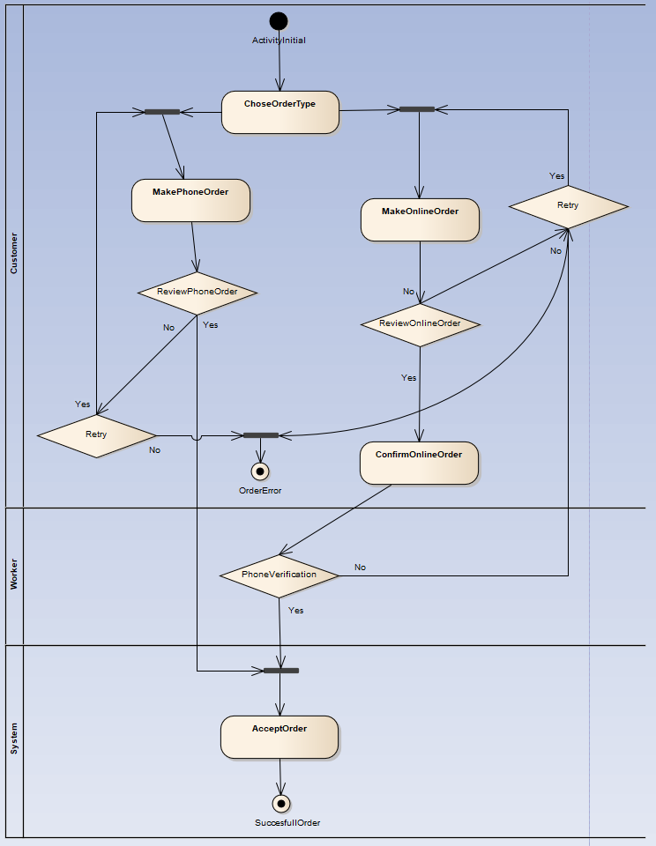

3.2 **Створення діаграми діяльності потоку подій варіанту використання «****Замовлення товару»**

**Прецедент:** Замовлення товару.

**Сценарій:** користувач обирає функцію «Замовлення товару». Перед користувачем постає вибір типу замовлення «Замовлення по телефону», «Замовлення на сайті». В залежності від обраного типу пошуку відбувається реалізація зберігання даних в базі.

**Діаграма діяльності:**

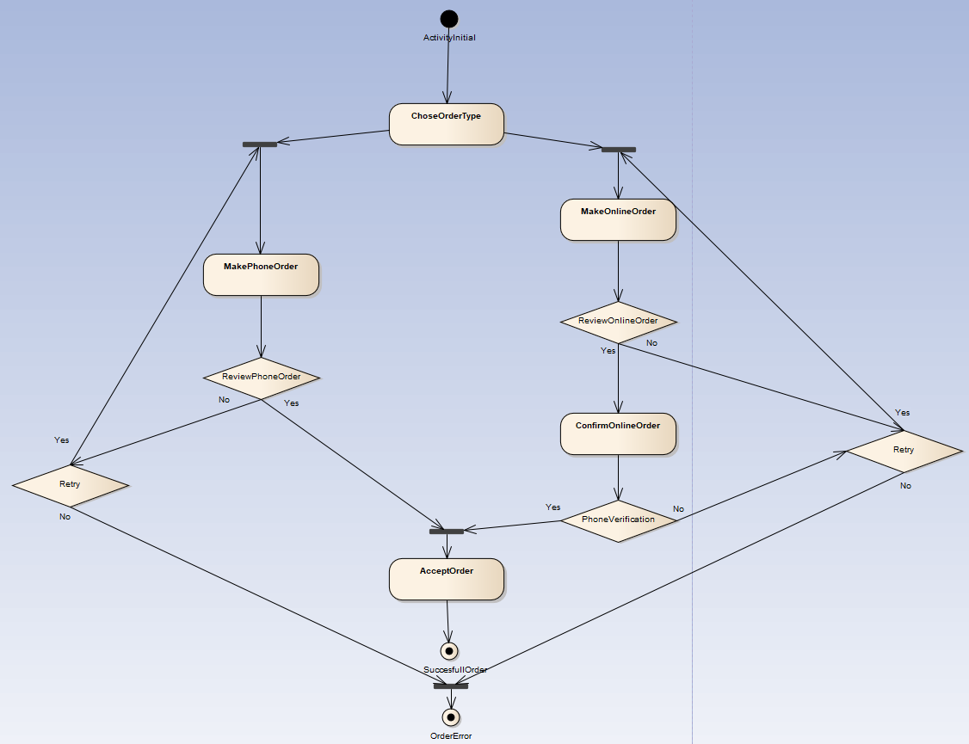

# ЗАПИТАННЯ ТА ВІДПОВІДІ

1. **Чим відрізняється діаграма діяльності від діаграми прецедентів?**

Діаграма діяльності описує логіку процедур, бізнес-процеси і потоки робіт в той час як діаграма прецедентів описує можливі дії певних осіб та їх взаємодію один з одним. Діаграми діяльності на відміну від діаграми прецедентів нагадують блок-схеми. Діаграми діяльності можуть бути описом логіки процедур діаграми прецедентів.

1. **Які переваги у діаграми діяльностей порівняно з блок-схемою?**

Діаграми активностей можуть бути використані для опису діяльності людей, в той час як блок-схеми призначені для опису точних, повністю заданих алгоритмів. Діаграми діяльностей будуються зі значно меншої кількості різних фігур аніж блок-схеми. Також на відміну від блок-схем діаграми діяльності можуть описувати одночасні процесси та як вони синхронізуються.

1. **Навіщо потрібна діаграма діяльності?**

Діаграми діяльності використовують для наступних цілей:

* Опис алгоритмів
* Опис синхронізації паралельних процесів
* Опис бізнес процесів
* Опис взаємодії різних учасників бізнес процесів
* Опис архітектури програмного забезпечення.

1. **Як реалізується паралельність в діаграммах діяльності?**

Для розбиття потоку на декілька паралельних використовують join і fork node

Fork node – помічає що є декілька дій що виконуються після даної і вони можуть виконуватись одночасно

Join node – помічає що є декілька дій що мають виконатись до того як можна почати виконувати дану дію

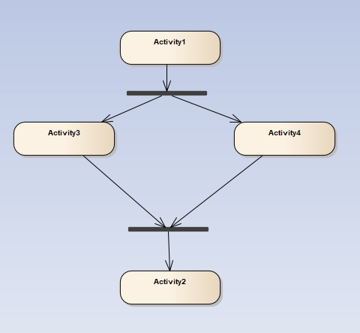

В цьому прикладі дії виконуються в наступному порядку:

Activiti1

Потім одночасно будуть виконуватись Activiti3 та Activiti4

І тільки після виконання усіх попередніх виконається дія Activiti2

1. **Що таке дія в діаграмі діяльності?**

Дія є фундаментальною одиницею визначення поведінки в специфікації. Дія отримує множину вхідних сигналів, та перетворює їх на множину вихідних сигналів. Одна із цих множин, або обидві водночас, можуть бути порожніми. Виконання дії відповідає виконанню окремої дії. Подібно до цього, виконання діяльності є виконанням окремої діяльності, буквально, включно із виконанням тих дій, що містяться в діяльності. Кожна дія в діяльності може виконуватись один, два, або більше разів під час одного виконання діяльності. Щонайменше, дії мають отримувати дані, перетворювати їх та тестувати, деякі дії можуть вимагати певної послідовності. Специфікація діяльності (на вищих рівнях сумісності) може дозволяти виконання декількох (логічних) потоків, та існування механізмів синхронізації для гарантування виконання дій у правильному порядку.

# Висновок

Отже, я навчився будувати діаграми діяльності відповідно до стандарту UML та описувати їх. Також я ознайомився з принципами відображення бізнес логіки методами діаграм діяльності.